Software-Projekte/SS 2016: Protokoll über eine Team-Besprechung

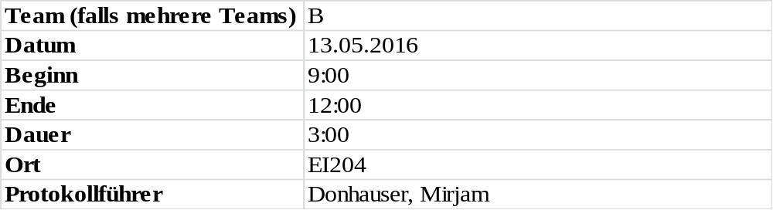

1. Anwesenheitsliste

Lfd. Nr. | Name
1 | Donhauser, Mirjam
2 | Graf, Tamara
3 | Grebennicov, Denis
4 | König, Jonas (ab 11 Uhr)
5 | Müller-Welt, Maximilian
6 | Patrascu, Oleg
7 | Pölloth, Stefan
8 | Probst, Jeremy
9 | Rube, Alexander
10 | Schuster, Theresa
11 | Suslo, Dimitrij
12 | Professor Dr. Hoffmann (9:45 Uhr – 10:15 Uhr)

2. Tagesordnung

Top 1: Simulations-Team
Top 2: Diskussion der Entwurfsdokumente mit Professor Dr. Hoffmann
Top 3: Vorstellung und Diskussion der Kommunikationsdiagramme
Top 4: kurze Diskussion der einzelnen Arbeitspakete
Top 5: Termin für nächstes Team-Meeting

3. Verlauf

Sprecher | Text | Erledigung
J. Probst | stellt stellvertretend für das Team (D. Suslo, A. Rube, M. Donhauser, D. Grebennicov, O. Patrascu) die Ergebnisse des Simulationsteams vor.
 | Die Ergebnisse wurden unter folgendem Dateipfad abgespeichert: | Folgende Punkte müssen noch geklärt werden:
 | 02_Entwurf / Simulation_1205.dox | Klassendiagramm – Model:  - Interface ILayer:
 |  | Welche Layer werden genau angezeigt? Welche Prüfungen müssen bei den einzelnen Layer jeweils durchgeführt werden?
 |  | Diese Aufgabe übernehmen Denis und Oleg.
S. Pölloth | stellt stellvertretend für das kleine Team (S. Pölloth, M. Müller-Welt) die erste Implementierung des Prototypen für die Oberfläche vor. | Die Sprache der Oberfläche wird deutsch. (Mehrheitsentscheidung)
alle incl. Professor Dr. Hoffmann | Diskussion folgender Dokumente mit Herrn Professor Hoffmann: | Hinweise und Anregungen durch den Betreuer:
 | - Paketdiagramm
 | - alle Klassendiagramme  - Controller  - Model  - View  - Logger | Was steckt genau hinter den Klassen?  - View:  Unterstützung der Einarbeitung von Drittpersonen durch aussagekräftige Bilder, die darstellen was hinter jeder Klasse steckt
 |  | - Logger:
 |  | Warum braucht man das? Welche Aufgaben werden hier übernommen? Diese Dinge müssen in der Ausarbeitung mit angegeben werden.
 | - Sequenzdiagramme | Es sind nur Systemsequenzdiagramme. Weitere Informationen können den Kommunikationsdiagrammen entnommen werden.
T. Schuster | stellt stellvertretend für das kleine Team (M. Donhauser, T. Schuster) die bereits erstellten Kommunikationsdiagramme vor. | Die Kommunikationsdiagramme werden bis zum nächsten Termin überarbeitet
 | - Hardwareknoten (HWK) hinzufügen
 | - nicht über :NSAMainForm
 | - EditorElementBase: hat von Haus aus eine Location und weiß folglich wo ein HWK ist.
  - jeder neue HWK hat voreingestellte Eigenschaften:
Default-Werte bei IP-Adresse und Name
 | - einfache Simulation starten
 | - eine Simulation wird erst nach erfolgreichem Abschluss in die Historie gespeichert. Nicht währenddessen!
 | - erweiterte Simulation starten
Test-Team | O. Patrascu, D. Grebennicov, A. Rube, M. Donhauser stellen jeweils ihre Ergebnisse für die Szenarien und die Testfälle vor:
 | - Eigenschaften eines Hardwareknotens haben ohne Änderungen durch den Benutzer default-Werte.
 | - Eine Connection eines Hardwareknotens auf sich selber ist nicht möglich.
 | - Es kann jeweils nur ein einzelner Hop selektiert werden.
S. Pölloth | gibt wichtige Anweisungen bezüglich der Programmierung mit Visual-Studio und ReSharper:
- keine doppelten Namespaces
- ungenutzte Namespaces entfernen!
- Typen immer klein schreiben
- Einrückungen sind Taps! Ein Tap besteht aus 4 Leerzeichen
  - Einstellung im eigenen Visual-Studio anpassen!
Teamleiter | kurze Zusammenfassung der bis zum nächsten Termin fälligen Aufgaben:
 | - Kommunikationsdiagramme | T. Schuster, M. Donhauser
 | - Klassendiagramm aktualisieren | T. Graf
 | - View implementieren | M. Müller-Welt, S. Pölloth
 | - Schnittstellenübersicht => Doxygen | S. Pölloth
 | - Informationen über Layer: Was machen diese genau? | O. Patrascu, D. Grebennicov
 | - fehlende Methoden im Klassendiagramm | alle
Teamleiter | festlegen des Termins für das nächste Team-Meeting | Freitag, 20.05.2016 um 9:00 Uhr im Raum EI 210

